社会科「火事からくらしを守る」⑦ 地いきの協力
月 日 ４年 組 番 名前
今日のめあて

＜防災くんれんの写真を見て、分かったことや気付いたことは？＞
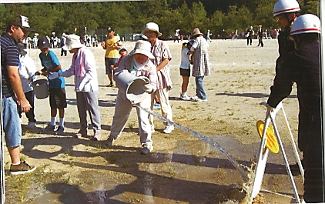

＜消防団の人はどんな仕事をしているだろう。＞

＜災がいに備えて、自分たちができることは何だろう。＞

＜ここまでの学習をふりかえって＞

